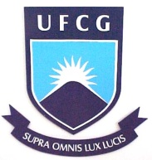 | Universidade Federal de Campina Grande  Centro de Ciências e Tecnologia  Coordenação do Programa de Pós-Graduação em Matemática

COMEMORAÇÃO DA CENTÉSIMA DEFESA DE DISSERTAÇÃO DO PPGMat

Convidamos todos a participar da cerimônia comemorativa da
centésima defesa de dissertação do PPGMat

Data: 12 de julho de 2016
Local: Auditório da Unidade Acadêmica de Matemática.
Horário: 10:00 h.

